УДК 528.46+004.67+332.3
Геоінформаційне моделювання вибору ТЕРИТОРІЙ для несільськогосподарського використання
А.А. Москаленко, кандидат технічних наук, доцент
Національний університет біоресурсів і природокористування України
E-mail: moskalenko_a@nubip.edu.ua
А.Ю. Захарова, студентка
Національний університет біоресурсів і природокористування України

Розглянуто можливості застосування геоінформаційного моделювання для підбору земельних ділянок несільськогосподарського призначення. Проведено аналіз стану вивчення питань щодо автоматизації підтримки прийняття рішень та застосування геоінформаційного забезпечення для питань екології. Розглянуто використання геоінформаційного моделювання для вибору земельних ділянок несільськогосподарського використання.
Дане дослідження описує структурування загального алгоритму встановлення територій необхідного та неможливого розташування об’єктів та їх обмежень через функціональну модель. Функціональна модель підбору територій загалом є спільною, тобто необхідно визначити бажане розташування та виключити території з обмеженнями, однак для кожного об’єкту необхідно за нормативами встановлювати обмеження з урахуванням оточення. В статті наведено аналіз вимог до вибору територій для двох типів об’єктів: АЗС та звалищ. Розроблено та реалізовано геоінформаційні моделі вибору земельних ділянок несільськогосподарського використання для розміщення визначених об’єктів.
В результаті здійсненої роботи визначено, що підбору земельних ділянок для розташування деяких об’єктів не сільськогосподарського призначення може використовуватись алгоритм, який дозволяє автоматизувати деякі етапи визначення території.
Результати роботи можуть бути використані при плануванні територій громад для формування просторових рішень щодо використання розташування об’єктів несільськогосподарського використання.
Ключові слова. геоінформаційне моделювання, модель, підбір територій, геозображення.
Вступ. У процесі життя людство, навіть не бажаючи, та все ж є причиною збільшення негативного впливу на екологію. Деякі об’єкти становлять підвищену екологічну небезпеку через їх вплив на прилеглі території. При розташуванні таких об’єктів необхідно врахувати різноманітні вимоги і це потребує збору великої кількості просторових та атрибутивних даних щодо досліджуваної території. Задля оптимізації робіт з раціонального використання земельних ресурсів треба інтегрувати різнорідні дані та використовувати їх комплексно, а послідовність виконання дій автоматизувати через моделі. Отже, постає завдання у створенні геоінформаційної моделі, що здатна підтримати вирішення підбору земельних ділянок для несільськогосподарського використання.
Аналіз останніх досліджень та публікацій. Проблеми створення систем для автоматизації підтримки прийняття рішень висвітлювались в роботах [1-3]. В роботі [1] подано підхід ГІС для виявлення змін застосовування землі та ґрунтового покриву. В досліджені [2] представлено використання ГІС для прийняття рішень для планування відведення землі з метою реалізації міських громадських проектів. У статті [3] відображає підхід до формування просторових рішень щодо землекористування та визначено набір даних, необхідний для планування землевпорядних заходів для формування просторових рішень щодо використання земель.
Питання використання геоінформаційне забезпечення для питань екології та природних ресурсів були і є предметом вивчення багатьох вчених [4-6]. В дослідженні [4] описано використання моделювання та структурування даних для розроблення кадастру природних лікувальних ресурсів. В статті [5] розглянуто проектування місця розташування об’єктів IV категорії небезпеки на прикладі АЗС з використанням тривимірного моделювання. В роботі [6] представлено просторову модель раціонального використання ерозійно-небезпечних земель.
Однак, в розглянутих роботах не розкрито питання автоматизованого вибору територій, що підходять для розташування небезпечних об’єктів.
Мета і завдання дослідження. Мета роботи полягає в розробленні геоінформаційних моделей для автоматизованого вибору територій для несільськогосподарського використання.
Для досягнення мети було поставлено завдання: визначити початкові та результуючі дані, побудувати моделі обґрунтування підбору територій для визначення можливості розташування еколого-небезпечних об’єктів, з врахуванням сприятливих та несприятливих факторів.
Методика дослідження. При виконання підбору територій для несільськогосподарського використання застосовано підхід геоінформаційного моделювання, що забезпечує взаємодію просторових даних з атрибутивних для вивчення землекористувань та пов’язаних з ними об’єктів. При геоінформаційному моделюванні використано інструменти геоінформаційного аналізу: аналіз близькості, побудова буферних зон та накладання шарів. Для розроблення моделей обрано уніфіковану мову моделювання UML. Реалізацію здійснено в програмному засобі ArcGIS.
Об’єктом моделювання було обрано частину Білоцерківського району Київської області.
Виклад основного матеріалу дослідження. Вирішення землевпорядної задачі розташування об’єктів не сільськогосподарського призначення здійснюється в наборі операцій, що на основі аналізу встановлених умов, дозволяють знайти той варіант, що є найбільш оптимальним.
Для оптимального підбору територій для несільськогосподарського використання необхідно враховувати як потреби користувачів, так і сільського господарства, а також екологічні вимоги. Рішення цієї задачі потребує обробки різноманітних даних, що можуть забезпечити сучасні геоінформаційні системи. Для ефективної реалізації такої системи необхідно зібрати достатню кількість даних та накопичити їх в єдиній системі, основу якої складає база геопросторових даних [4].
При виборі земельної ділянки для будь-якого об’єкту необхідно врахувати багато факторів, оскільки повинні знайти оптимальну територію. Але завжди існує дві сторони: з однієї сторони, це території які підходять під розташування; з іншої сторони – це території на яких розміщення буде недоречне, через встановлення обмежень. Для опису процесу було побудовано функціональну модель через UML діаграму діяльності (рис. 1). До ключових компонентів цієї моделі належать: підбір придатної ділянки, пошук найкращих умов, побудова буферних зон, визначення придатної території, пошук небезпечних об’єктів визначення буферних зон, визначення непридатних територій, кінцевим результатом якої є тематична карта.
Підбір придатної території
Пошук найкращих умов для розташування
Пошук несприятливих
об’єктів
Побудова буферних зон
Визначення буферних зон
Визначення необхідних територій
Визначення територій де неможливе розташування
Тематична карта підбору території
Рис.1. Функціональна модель здійснення пошуку територій придатних для розташування об’єктів несільськогосподарського призначення

Підбір придатної території потрібно виконувати після вивчення нормативних документів, що встановлюють перелік вимог до розташування об’єкта. Опис процесу здійснення геоінформаційного моделювання пошуку територій придатних для розташування об’єктів несільськогосподарського призначення поділено на два паралельні процеси: врахування найкращого бажаного положення та пошук непридатних територій.
Візуалізація функціональної моделі здійснена через ArcGIS Mоdel Builder, як графічне середовище для розроблення та виконання моделей. Модель побудована з таких основних елементів: данні, зв’язки, буфери та команди.
При вирішенні поставленої задачі було визначено критерії, що впливають на розміщення об’єктів несільськогосподарського призначення, які задовольняють всі сторони процесу. Для даного дослідження було обрано АЗС та звалища.
Для підбору територій під АЗС визначено, що розташовувати її біля деяких об’єктів є неможливим та небезпечним. Модель визначення зон неможливого розташування для АЗС розроблено в ArcGIS Mоdel Builder та подано на рис. 2. (блок №1).
Озера
Buffer (100)
()
Озеро_Buffer
ЛЕП
Трубопровід
Залізниця
Buffer (13)
Buffer (10)
Buffer (100)
ЛЕП_ Buffer
Трубопровід_Buffer
Залізниця_Buffer
Union
Union (2)
Union1
Union2
Union (3)
Union3
Агрогрупи
Select
Агрогрупи_Select
Union (4)
Bad
Блок №1
Дороги
Buffer (75)
Good
Блок №2
Erase
Final
Блок №3
Рис.2. Модель визначення територій для розташування АЗС

В даній моделі перелік початкових даних позначено блакитним, модулі обробки – жовтим, а результати обробки – зеленим. В моделі визначено та виконано встановлення буферних зон: ЛЕП – 13 м, озера – 100 м, трубопровід – 10 м та залізниця – не менше 100 м [7]. Для початку встановлюють буфер: Озеро – Buffer(100), ЛЕП – Buffer(13), Трубопровід – Buffer(10), Залізниця – Buffer(100), (цифра біля буфера позначає його розмір). АЗС заборонено розташовувати на особливо цінних ґрунтах, тому через функцію SELECT виконується відбір територій з особливо цінними ґрунтами, щоби виключити їх з подальшого розгляду території для яких розміщення еколого-небезпечних об’єктів можливе. Далі здійснюється поєднання тематичних шарів через модуль «Union» в результаті чого території, де розміщення АЗС є неможливим (рис. 3 а)
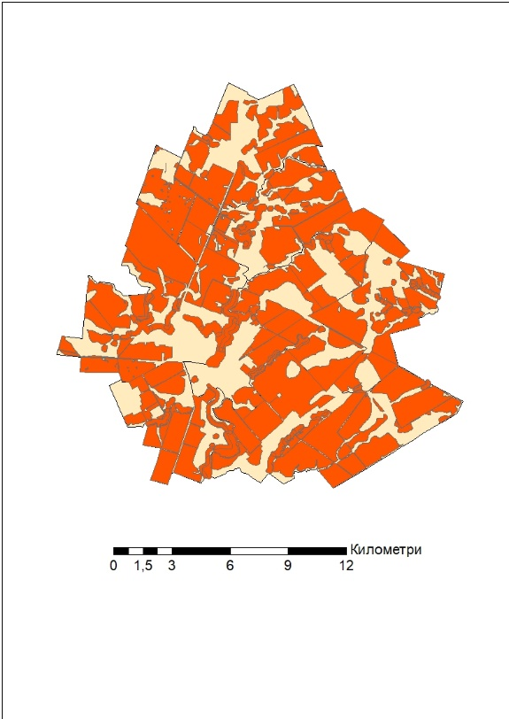 | 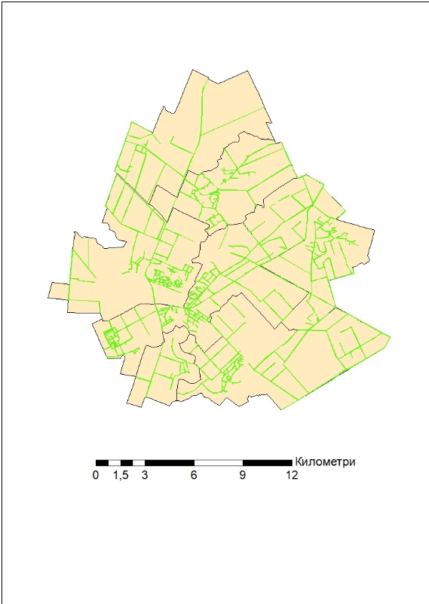 | 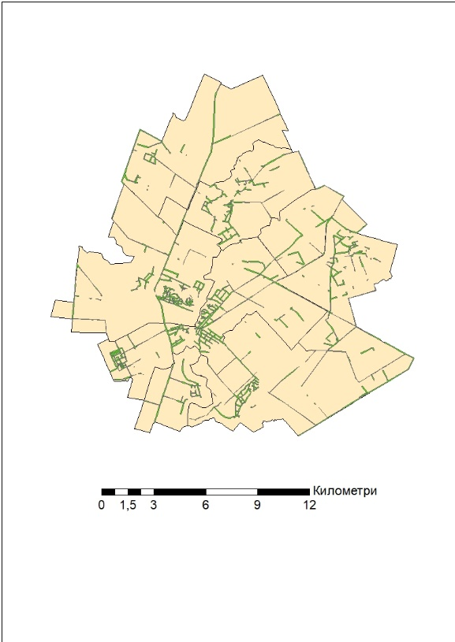
а | б | в
Умовні позначення: 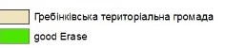 Гребінківська територіальна громада;
бажане розташування; 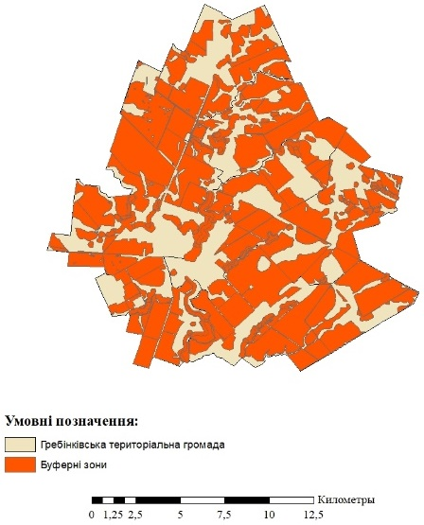 неможливе розташування;  можливе розташування

Рис. 3. Тематичні карти території громади: а – території неможливого розташування АЗС, б – території бажаного розташування АЗС, в – території можливого розташування АЗС.

Наступним кроком є побудова частини моделі, що підбирає бажане розміщення АЗС – поряд з дорогами (рис. 2, блок №2). Результат проілюстровано на рис. 3 б.
Для створення остаточної тематичної карти місцевості, необхідно поєднати результуючі зображення з двох блоків №1 та №2, для цього обрано функцію «стирання» виключаючи з бажаних територій території неможливого розташування (рис 2, блок № 3). Результат подано на рис. 3 в.
Модель для полігонів побутових відходів (звалищ) будуємо за схожим принципом. Модель поділена на блоки: Блок №1 – визначення зон неможливого розташування, Блок №2 – окреслення бажаного місця розташування, Блок №3 – поєднання умов та створення результуючого зображення. В першому боці додаємо потрібні початкові дані та виконуємо побудову буферів (дорога_Buffer200, Леп_Buffer30, Озеро2000_Buffer, НаселеніПунткти_Buffer 500), здійснюємо виключення особливо цінних ґрунтів через модуль Select та об’єднуємо отримані дані в один шар, для створення основного параметру яких покаже всі межі де неможливо розташовувати звалища. Модель подано на рис. 4, а тематичні карти, на яких подані обмеження, що стосуються полігонів подано на рис. 5а та можливе розташування на рис 5.б.
Дорога
ЛЕП
Озера
Агрогрупи
Buffer (200)
Buffer (30)

Buffer (2000)
Select
Дорогa_Buffer2
ЛЕП_ Buffer2
Озера_ Buffer2
Агрогрупи_select2
Union
Union (2)

Union1.1
Union1.2
Union (3)

No recommend
АТУ
Select
Блок №1
Блок №2
ATУ_select
Блок №3
Overlay
Final
Населені пункти
Buffer (500)
Пункти Buffer2
Union (4)

Union 1.3
Рис. 4. Модель для об’єктів поруч з якими розташування неможливе для звалищ

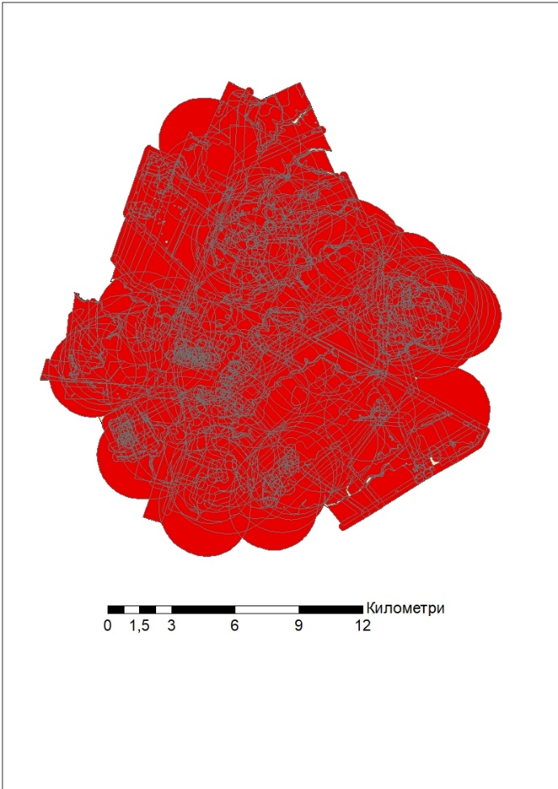 | 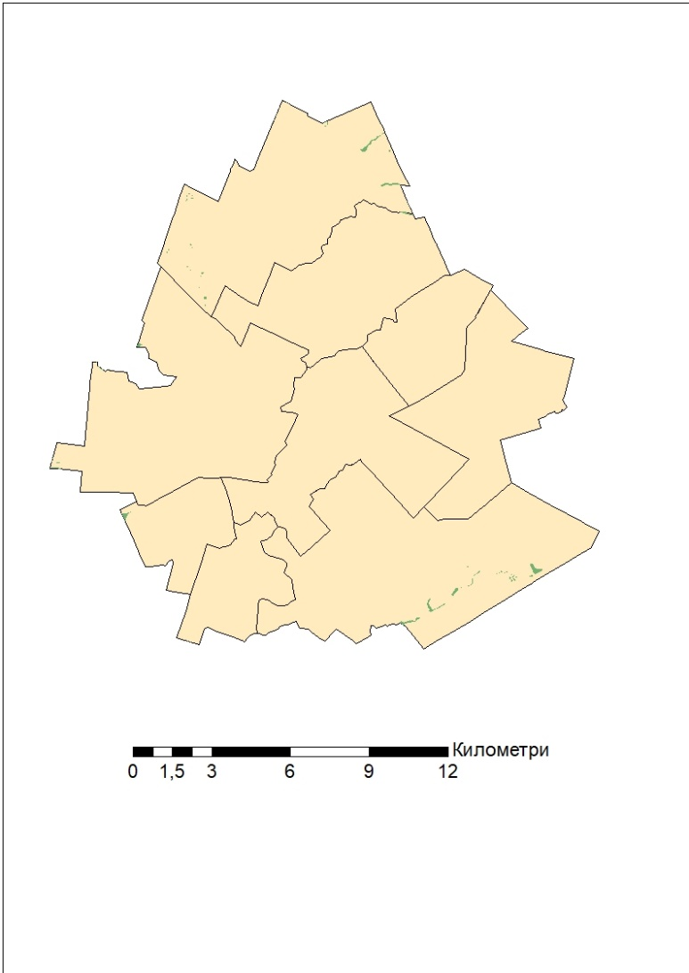
а | б
Умовні позначення: Гребінківська територіальна громада;
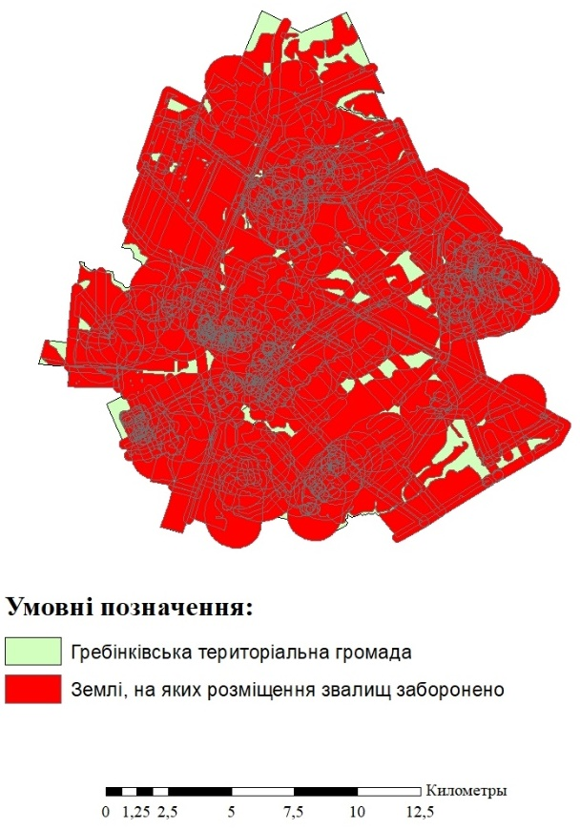 неможливе розташування; можливе розташування
Рис. 5. Тематичні карти території громади: а – території неможливого розташування полігону побутових відходів, б – території можливого розташування полігону побутових відходів

На досліджуваній території, розташування звалищ неможливе, для них мало місця та поруч багато об’єктів які унеможливлюють їх розташування.
Висновки. Розроблені геоінформаційні моделі створення геозображень дозволяє пришвидшити аналіз просторових даних для прийняття рішень визначення територій для розташування об’єктів несільськогосподарського використання.
Функціональна модель підбору територій загалом є спільною, тобто необхідно визначити бажане розташування та виключити території з обмеженнями, однак для кожного об’єкту необхідно за нормативами встановлювати обмеження з урахуванням оточення.
Результати роботи можуть бути застосовані для автоматизації підбору територій для розташування АЗС або звалищ.
Перспектива подальших досліджень полягає в розробці автоматизованого блоку прийняття рішення щодо планування розміщення об’єктів несільськогосподарського використання на території громад.
Список літератури
1. Karaya, RN; Onyango, CA; Ogendi, GM. A community-GIS supported dryland use and cover change assessment: the case of the Njemps flats in Kenya. COGENT FOOD & AGRICULTURE, 7(1), 2021. DOI: https://doi.org/10.1080/23311932.2021.1872852
2. Kilic, J; Jajac, N; Marovic, I. GIS-based Decision Support Concept to planning of land acquisition for realization of Urban Public Projects. Croatian Operational Research Review, Vol. 9 No. 1, 2018. P 11-24. DOI: https://doi.org/10.17535/crorr.2018.0002
3. Moskalenko А. GIS support of forming spatial decisions on land use. Mechanization in agriculture & Conserving of the resources Vol. 67 (2021), Issue 3, Р. 79-81
4. Лященко А., Захарченко Є. Концептуальне моделювання та принципи реалізації бази геопросторових даних кадастру природних лікувальних ресурсів // Наукові записки Тернопільського національного педагогічного університету імені Володимира Гнатюка. Сер. Географія. Тернопіль : ТНПУ ім. В. Гнатюка, 2019. № 1 (Вип. 46). С. 232-239.
5. Поморцева О. Є. Моделювання розташування екологічно небезпечних об'єктів за допомогою геоінформаційних систем. Вісник Національного Технічного Університету (ХПІ) Сер.Нові рішення в сучасних технологіях 2018 Вип. 148 С.31-34
6. П’яткова А. В. Оцінка можливостей просторової ГІС-реалізованої моделі раціонального використання земельних ресурсів / А. В. П’яткова // Вісник ОНУ. Сер.: Географічні та геологічні науки. – 2016. – Том 21 – № 2 (29) – С. 85-95.
7. Планування та забудова територій. ДБН В.2.2-12:2019 – К.: 2019.
References
References
1. Karaya, RN; Onyango, CA; Ogendi, GM. (2021) A community-GIS supported dryland use and cover change assessment: the case of the Njemps flats in Kenya. COGENT FOOD & AGRICULTURE, 7(1). DOI: https://doi.org/10.1080/23311932.2021.1872852
2. Kilic, J; Jajac, N; Marovic, I. (2018) GIS-based Decision Support Concept to planning of land acquisition for realization of Urban Public Projects. Croatian Operational Research Review, Vol. 9 No. 1. P 11-24. DOI: https://doi.org/10.17535/crorr.2018.0002
3. Moskalenko А. (2021) GIS support of forming spatial decisions on land use. Mechanization in agriculture & Conserving of the resources Vol. 67, Issue 3, Р. 79-81
4. Lyashchenko A., Zakharchenko YE. (2019) Kontseptualʹne modelyuvannya ta pryntsypy realizatsiyi bazy heoprostorovykh danykh kadastru pryrodnykh likuvalʹnykh resursiv [conceptual modeling and principles of implementation of the spatial databases of the cadastre of natural healing resources] // Naukovi zapysky Ternopilʹsʹkoho natsionalʹnoho pedahohichnoho universytetu imeni Volodymyra Hnatyuka. Ser. Heohrafiya. Ternopilʹ : TNPU im. V. Hnatyuka, № 1 (46). P. 232-239.
5. Pomortseva O. YE. (2018) Modelyuvannya roztashuvannya ekolohichno nebezpechnykh ob'yektiv za dopomohoyu heoinformatsiynykh system [Modeling the location of environmentally hazardous objects using geographic information systems]. Visnyk Natsionalʹnoho Tekhnichnoho Universytetu (KHPI) Ser.Novi rishennya v suchasnykh tekhnolohiyakh. № 148, p.31-34
6. Piatkova A. V. (2016) Otsinka mozhlyvostey prostorovoyi HIS-realizovanoyi modeli ratsionalʹnoho vykorystannya zemelʹnykh resursiv [Estimation of possibilities of spatial GIS-realized model of rational use of land resources] / Visnyk ONU. Ser.: Heohrafichni ta heolohichni nauky. Tom 21, № 2 (29), p. 85-95.
7. Planuvannya ta zabudova terytoriy (2019) [Planning and development of territories]. DBN V.2.2-12:2019
Москаленко А.А., Захарова А.Ю.
ГЕОИНФОРМАЦИОННОЕ МОДЕЛИРОВАНИЕ ВЫБОРА ТЕРРИТОРИЙ ДЛЯ НЕСЕЛЬСКОХОЗЯЙСТВЕННОГО ИСПОЛЬЗОВАНИЯ
Рассмотрены возможности применения геоинформационного моделирования для подбора земельного участка несельскохозяйственного назначения. Проведен анализ состояния изучения вопросов автоматизации поддержки принятия решений и применения геоинформационного обеспечения для вопросов экологии. Рассмотрено использование геоинформационного моделирования для выбора земельного участка несельскохозяйственного использования.
Данное исследование описывает структурирование общего алгоритма установления территории необходимого и невозможного расположения объектов и их ограничений через функциональную модель. Функциональная модель подбора территорий является общей, то есть необходимо определить желаемое расположение и исключить территории с ограничениями, однако для каждого объекта необходимо по нормативам устанавливать ограничения с учетом окружения. В статье представлен анализ требований к выбору территорий для двух типов объектов: АЗС и свалок. Разработаны и реализованы геоинформационные модели выбора земельных участков несельскохозяйственного использования для размещения определенных объектов.
В результате проведенной работы определено, что подбор земельных участков для расположения некоторых объектов не сельскохозяйственного назначения может использоваться алгоритм, позволяющий автоматизировать некоторые этапы определения территории.
Результаты работы могут использоваться при планировании территорий общин для формирования пространственных решений по использованию расположения объектов несельскохозяйственного использования.
Ключевые слова: геоинформационное моделирование, модель, подбор территорий, геоизображение.
Moskalenko Antonina, Zakharova Anna.
GEOINFORMATION MODELING OF SELECTION OF TERRITORIES FOR NON-AGRICULTURAL USE
Possibilities of application of geoinformation modelling for the selection of land plots of non-agricultural purpose are considered. An analysis of the state of the study of issues related to the automation of decision support and the use of geographic information support for environmental issues. The use of geoinformation modelling for the selection of non-agricultural land plots is considered.
This study describes the structuring of the general algorithm for establishing the necessary and impossible locations of objects and their limitations through a functional model. The functional model of site selection is generally common, i.e.: it is necessary to determine the desired location and exclude areas with restrictions, but for each object, it is necessary to set restrictions based on the environment. The article analyses the requirements for the selection of areas for two types of facilities: filling station and disposal tip. Geoinformation models of a selection of non-agricultural land plots for the placement of certain objects have been developed and implemented.
As a result of this work, it is determined that the selection of land for the location of some non-agricultural facilities can use an algorithm that allows you to automate some stages of determining the territory.
The results of the work can be used in community planning to form spatial decisions on the use of non-agricultural facilities.
Key words: geoinformation modeling, model, selection of territories, geoimage.

